19
菌根菌の観察（植物の根）

難易度 | 可能時期 | 教材の入手日数 | 準備時間 | 実施時間
★☆☆ | 春～秋 | １時間 | 30分 | 40分
目的と内容
植物の根を採取し，その根に共生する菌根菌を観察し，生態系内での植物と菌根菌との関係や役割を理解する。

生徒は小学校から植物の観察を行っているが，葉，茎，花の観察がほとんどで，根は双子葉類と単子葉類の根の違い程度しか観察していない。根が水や無機塩類を吸い上げるという知識によって，植物だけで水や無機塩類の吸い上げを行っていると考えている生徒も多い。観察することで，異種の生物が協力して生態系が成り立っていることの一端を感じることができ，さらに，物質循環の中で菌根菌に代表されるエンドファイトが大きな助けになっていることを考えることができる。エンドファイトとは，生きている植物体の組織や細胞内で生活する生物のことである。
アブラナ科など一部を除いた野外の多くの植物は，菌根菌を共生させているため，材料を植物の根としたが，シロツメクサ，オオバコなどが身近で教材にしやすい。
第一学習社『高等学校生物基礎』の観察，実験で紹介しているラクトフクシン溶液はあまり一般的な染色液ではなく，原料の酸性フクシンも高価である。文献での菌根菌の染色液もアニリンブルーやトリパンブルーといった高等学校理科ではなじみの薄い染色液である。そのため，代わりになる染色液を様々試し，菌糸が識別できるメチレンブルー染色液にした。臨床検査で使用されているレフレルのメチレンブルー染色液は水酸化カリウムの添加によって染色性を増したもので，細菌や真菌の証明に使用されているため，メチレンブルー染色液をこの観察，実験の簡易な染色液として採用した。

中学校：自然と人間
自然界のつり合い，炭素循環について学習している。
土中の微生物のはたらきや落ち葉の分解を調べている。
既習
事項

留意点
【指導面】
顕微鏡の使い方
遺伝子とＤＮＡ
生物の特徴
生物の体内環境の維持
生物の多様性と生態系
サポート資料の見方
巻末資料
・「生態系では，物質が循環するとともにエネルギーが移動することを理解すること」がこの単元の目標である。生態系において物質が循環すること及び物質循環にかかわる生物の関係や役割を理解させることを意識して指導する。
・植物の根に共生する菌根菌を観察し，生態系内での植物と菌根菌との関係や役割を理解することがねらいであるので，少なくとも手順④，手順⑤は生徒に実習させたい。手順①～手順③を済ませたものを配付すると時間短縮が可能である。

・「栄養のない土壌に育つ植物は，実は他の生物と協力しているが，どのように協力しているのだろう」「根の表面から内部に載せてよく注意して観察してみよう」など実験の意義に触れるように導入を工夫し，生徒自身が疑問をもち主体的に実験に取り組むように指導する。
・「なぜ水酸化カリウム水溶液を加えるのか」「なぜ水で洗浄する必要があるのか」「なぜ染色するのか」「なぜ押しつぶすのか」「操作の中で，やってはいけないこと（塩酸や水酸化カリウム水溶液を触るなど）の理由は何か」など，操作の意味を生徒が理解するように指導する。
・「適切な試料を得ているか」「水酸化カリウム処理をしているか」「染色や脱色をしているか」「プレパラートの作成を手際よく行っているか」「菌糸を見付け観察しているか」などの菌根菌の観察にかかわる操作ができているか，スケッチはスケッチの仕方に従って描いているか，プリントやレポートなどに過程や結果の記録，整理をしているかなどを机間巡視して適宜指導する。
【安全面】
・塩酸や水酸化カリウム水溶液を皮膚や衣服に付着させないように注意する。
・カバーガラスを割らないように注意する。
【その他】
・メチレンブルー染色液が皮膚や衣服に付着しないように注意する。
・可能な限り，少人数の班を構成し，一人一人の生徒が実験に取り組めるようにする。
・事前に菌糸が観察できるプレパラートをつくり，顕微鏡でピントを合わせたものを用意しておき，投影するなど例を示すとよい。
◎準備
準備の流れ

１ヶ月前～
（発注，調製，代替の検討時間含む）
□器具の在庫確認
□染色液の在庫確認
□実験室の備品確認
□野原，草原の予備調査

～前日
□実験プリント作成・印刷
□マイクロチューブ置きの作成
□水酸化カリウム水溶液，塩酸，染色液の小分け

当日
□植物の根の採集，水洗い
□器具・教材・薬品の分配
□熱湯の準備

☆教材の入手方法
・植物の根の入手方法
土壌に無機塩類が多くない野原や草原を事前に確認しておく。菌根菌は根の細胞壁に入るのに数週間以上必要なため，若過ぎる根は使わない。根は良く洗い，付着物を取る必要がある。
比較的どの季節でも見付けられ種名がわかりやすい，シロツメクサやオオバコなどが手頃である。種名がわかるのであれば，様々な植物で菌根菌が見られるか，班毎に観察する植物種を変えてもよい。
シロツメクサ

薬品の情報
・10％水酸化カリウム水溶液
蒸留水90mLに水酸化カリウム10gの割合で溶解すると水酸化カリウム水溶液が得られる。強塩基であり，皮膚に付くとタンパク質が溶けるため，取り扱いに十分注意する。
・１mol/L塩酸
濃塩酸は，劇物なので取り扱いには十分に注意する。特に，蓋を開けた際に塩化水素が揮発する危険性が高いので，ドラフト内で作業する。質量パーセント濃度37％，密度1.19g/mLであることから，モル濃度は約12mol/Lである。蒸留水110mLに塩酸10mLの割合で希釈すると１mol/L塩酸が得られる。
・メチレンブルー染色液
核の染色，細菌，ペクチン細胞壁の染色，液胞の生体染色などに用いられる。水溶液は美しい青色を示す。光変性があるため，遮光ビンで保存する。塩基性染色液であるメチレンブルーは，カルボキシル基に対しては著しく親和性が高まり濃色に染色される。他の酸性基とも結合する。 メチレンブルー（和光純薬 25g 2,600円）
※調製法について，詳しくは「調製集」を参照
顕微鏡の使い方
遺伝子とＤＮＡ
生物の特徴
生物の体内環境の維持
生物の多様性と生態系
サポート資料の見方
巻末資料
トピック
菌根菌の種類

菌根菌は，菌糸が根の内部で伸長する内生菌根菌と，菌糸が根を包んで菌糸鞘を形成する外生菌根菌に大別される。

内生菌根菌のアーバスキュラー菌根は，菌根のうち大多数の陸上植物の根に見られるもの。菌の種類はごく少ないが，共生相手の植物は非常に多岐にわたる。アーバスキュラー菌根の機能としては，リン等の吸収促進，耐病性の向上，水分吸収の促進の３つが挙げられる。
根の外部形態には大きな変化は起こらず，根の細胞内に侵入した菌糸が樹枝状体と，ものによっては嚢状体とを形成する。根の外部には根外菌糸がまとわりつき，周囲に胞子を形成することも多い。この菌根は，かつては構造的特徴からVA菌根と呼ばれていたが，嚢状体は見られないこともあるので，現在ではアーバスキュラー菌根（"AM"と略す）と呼ばれる。
菌糸には隔壁がなく，物質の輸送能力が高いものと考えられている。根の周辺に形成される胞子嚢胞子は種類によっては肉眼ではっきりとわかるほどの大きさで，非常に耐久性が高く，緑化・農業資材としての菌根菌接種源に利用されている。
アーバスキュラー菌根はさらに二つのサブタイプに分けられ，それぞれアラム型，パリス型と呼ばれている。アラム型では表皮細胞に侵入した菌糸は軽くコイルを形成し，ついで皮層の細胞の間に菌糸を伸ばしつつあちこちの細胞に分枝した菌糸を侵入させて樹枝状体を形成する。そのため比較的早く広い範囲に広がることができる。これに対し，パリス型は皮層の細胞の間に菌糸を伸ばすことはせず，侵入した細胞内でコイルを形成しつつ細胞から細胞へと侵入しながら広がる。このタイプでは菌糸が細胞を貫いて伸びるため発達は遅い。なお，細胞内に侵入するときも宿主の細胞膜は破れず，宿主細胞も生きたまま保たれる。

外菌根とは，植物の根と菌類との共生体である菌根の一種であり，菌糸が根の細胞壁の内側に侵入しないタイプである。典型的には樹木ときのこの菌とによって形成される。外生菌根と呼ばれることも多い。
一般に外菌根は，植物の短根（吸収根）の表面を覆う菌鞘，根の細胞の間に侵入した菌糸が異形化して形成するハルティヒネットと呼ばれる迷路状構造，菌鞘から周囲の土壌へ伸びる根外菌糸体を備える。菌鞘は根を包み込むように形成された菌糸による構造である。ハルティヒネットは針葉樹では皮層の大部分に形成されるが，広葉樹では表皮のみにとどまることが多い。根外菌糸体は外部菌糸体とも呼ばれ，土壌中に広がる。
外見上は，外菌根では短根の表面を菌鞘が覆うため全体として直径が増し，特有の様式による分枝を起こすことが多い。分枝様式としては，魚の骨ないしシダの葉のような単軸羽状になるもの，クリスマスツリーのような単軸錐状になるもの，二叉分枝になるものや高密度に二叉分枝してサンゴ状になるもの，不規則に分枝するもの，外皮を形成し結節状になるものが主なパターンである。

準備
準備に必要な用具
当日のセット

☆生徒用
※検鏡セット
・光学顕微鏡 １台
・スライドガラス １組
・カバーガラス １箱
・先尖ピンセット １つ
・柄付き針 １つ
・ろ紙 数枚
□検鏡セット １組
□マイクロチューブ １つ
□駒込ピペット，キャップ（２mL） ２つ
□スポイト ２つ
□小ペトリ皿 １組
□眼科ばさみ １つ
□500mLビーカー １つ
□50mLビーカー １つ
□マイクロチューブ置き １つ ・定規 ・コルクボーラー
・５mm厚スチレンボード
□10％水酸化カリウム水溶液 １つ ・ビーカー ・薬包紙
・はかり ・蒸留水
・ポリ容器 ・ラベル
□１mol/L（約3.5％）塩酸 １つ ・ピーカー ・メスシリンダー
・蒸留水 ・駒込ピペット
・ポリ容器 ・ラベル
□メチレンブルー染色液 １つ ・遮光の試薬ビン
・駒込ピペット ・ラベル
□植物の根 １株 ・移植ごて ・ビニール袋

★教員用
□生徒用と同じもの １組
□熱湯を入れたポット 適量 ・熱湯 ・ポット
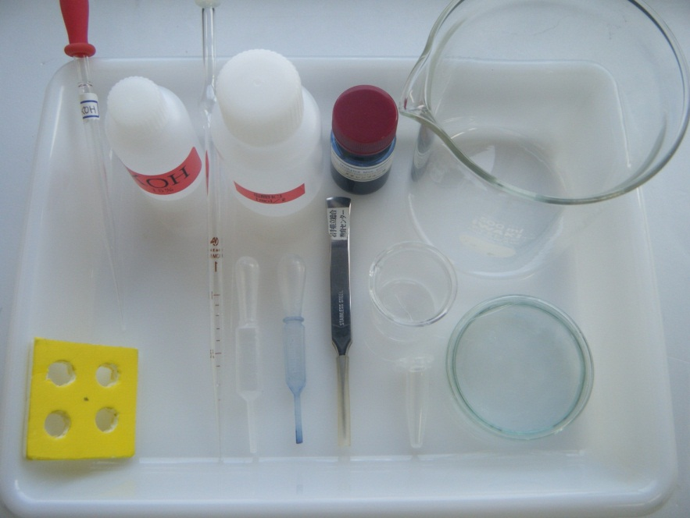
光源，側根を切る用具，展開の用具，容器などは代わりになるものを工夫してかまわない。
①前日まで
顕微鏡の使い方
遺伝子とＤＮＡ
生物の特徴
生物の体内環境の維持
生物の多様性と生態系
サポート資料の見方
巻末資料
水酸化カリウム，塩酸，メチレンブルー染色液，ろ紙を用意する。マイクロチューブ置きを作成する。
10％水酸化カリウム水溶液は，容量の少ないポリ容器に小分けする。蒸留水90mLに水酸化カリウム10gの割合で溶解すると10％水酸化カリウム水溶液が得られる。
１mol/L塩酸は，容量の少ないポリ容器に小分けする。濃度を厳密にする必要はないので，蒸留水110mLに濃塩酸10mLの割合で希釈して１mol/L塩酸にする。
メチレンブルー染色液は，遮光の試薬ビンに小分けする。
ろ紙を切りペトリ皿に入る大きさに２つまたは４つ切りにする。
・マイクロチューブ置きの作成
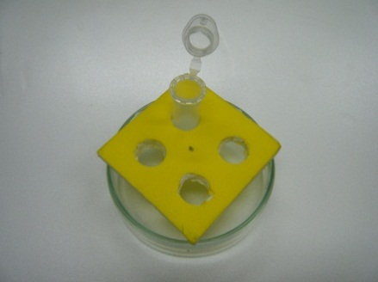
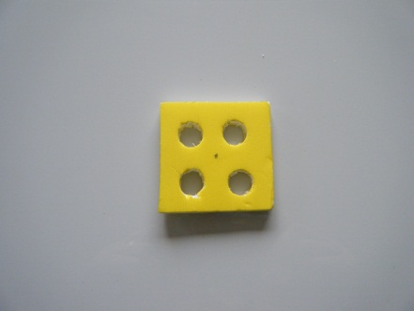
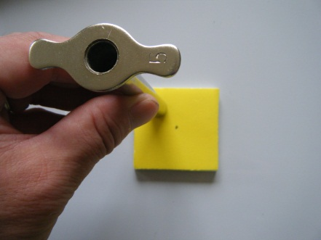
必要な数のマイクロチューブ置きを作成する。水に浮かすことが出来るし，小ペトリ皿などに置いて使用できる。５mm厚スチレンボードを５cm四方に切り，コルクボーラーの５番で，さいころの４の形に穴を開ける。500mL以上のビーカーの中で液体に浮かべて使用できる。
完成したマイクロチューブ置き
穴を開けたもの
コルクボーラーでの穴開け

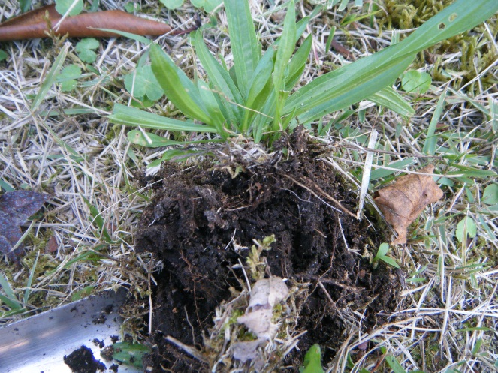
②当日
根の付いた植物を用意する。器具・教材・薬品を分配してセットを用意する。観察，実験の直前に，熱湯を準備する。
植物は，できる限り根を切らないように移植ごてなどを使って採集する。適度に成長した太さが１mm未満の細い根を切らないように土を落としてから，根をきれいに洗う。
ヘラオオバコ
◎観察，実験
観察，実験の流れ
□導入
・既習事項の確認
・植物は，なぜ栄養の少ない土壌でなぜ生育できるのだろうか
答）根に共生した他の生物（菌根菌など）と協力しているから
・根の表面から内部にかけてよく注意して観察してみよう
答）細胞と細胞の間に強く染色された菌糸が観察できる
□目的を理解させる
□観察，実験
・実験手順の指導
・生徒へのアドバイス
・安全面の注意
・根を染色し，観察する（本実験）
□結果のまとめ，考察
・観察からわかったこと
・生態系内での植物と菌根菌との関係や役割はどうか
答）物質循環の中で植物は重要なはたらきをしているが，植物に共生した菌根菌に代表される
エンドファイトが大きな助けになっている
□後片付けの指示

手順 時間のめど（およそ40分）
※詳しい手順は付録「１９ 菌根菌の観察.pptx」を参照

① 根の切り取り（３分）
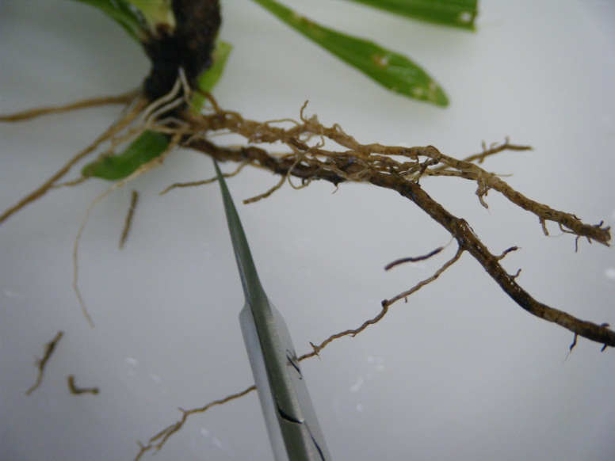
適度に成長した，太さが１mm未満の細い側根を１cm程度に５本程度切る。切った根（試料）をマイクロチューブの奥に入れる。
植物の根は，作業前に根の付着物を洗い流しておく。根を切り取る前に生徒に更に洗わせてもよい。光学顕微鏡で観察するため１cmより短くてもいいが，短すぎると洗浄などの作業がしにくい。

マイクロチューブ内は静電気によって試料が壁面に張り付きやすいので，ピンセットで奥に入れる必要がある。
→状態１の原因１（p.231）

② 水酸化カリウム処理（12分）
顕微鏡の使い方
遺伝子とＤＮＡ
生物の特徴
生物の体内環境の維持
生物の多様性と生態系
サポート資料の見方
巻末資料
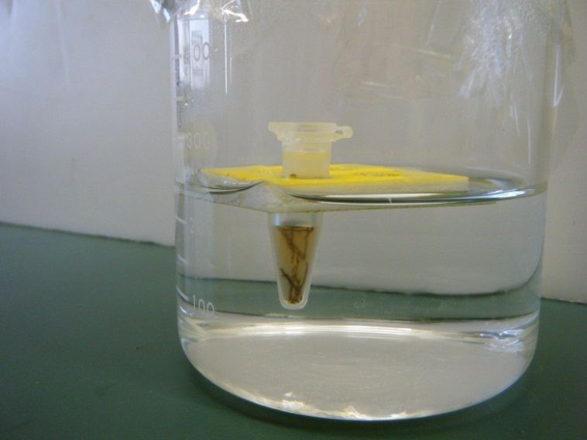
試料を入れたマイクロチューブに，10％水酸化カリウム水溶液を試料が完全に浸る程度（500μL程度）加える。蓋を閉めてマイクロチューブ置きに差し込み，熱湯を注いだ500mLビーカーで湯せんし，10分程度置く。
水酸化カリウムによって，細胞質や核を取り除く。
90℃以上の熱水に１時間以上置いた方がよいが，単位時間内で行うため10分程度とした。加熱や保温をするとなおよい。 →状態１（p.231）
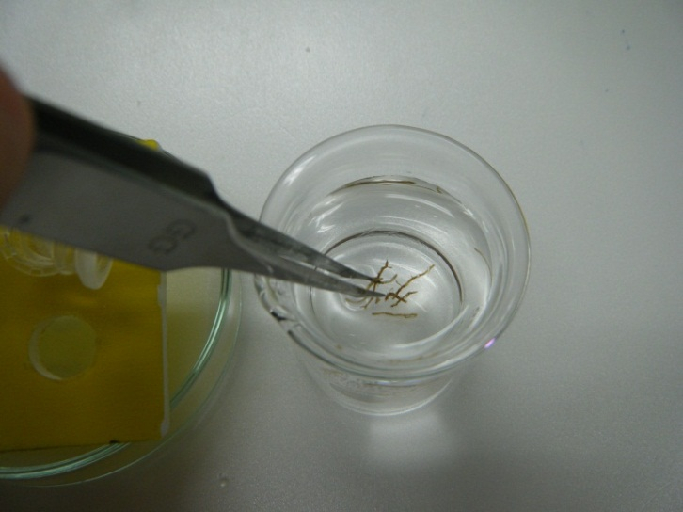
③ 中和と洗浄（２分）
マイクロチューブに1.5倍程度(750μL程度)の塩酸を加え中和し，試料をマイクロチューブから取り出し，水で洗う。マイクロチューブは水で軽く洗い，空いたマイクロチューブの奥に洗浄した試料を戻す。
10％水酸化カリウム水溶液は強塩基なので，手に付かないように注意する。手に付いた場合は，すぐに大量の水で洗い流す。
1.5倍程度の塩酸を加えることで，厳密な中和ではないが水に流せる程度に安全になる。

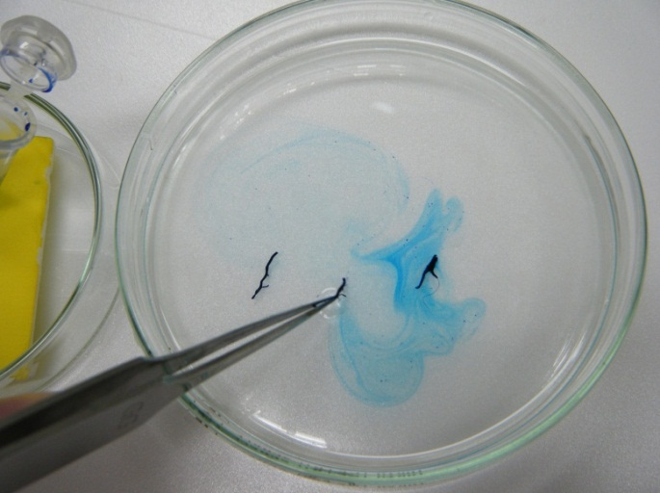
④ 染色と脱色（３分）
試料を入れたマイクロチューブに，メチレンブルー染色液を２滴加えて浸し，１分置く。試料を，水を張ったペトリ皿に取り，余分な染色液を除く。
マイクロチューブの蓋を閉じた上で底の部分を指ではじくと，試料がメチレンブルー染色液に浸りやすい。
そのまま観察すると，植物の根の細胞もメチレンブルー染色液に強く染色されるため，水の中で，青色が出なくなるまでピンセットをゆすって脱色する。 →状態２（p.231）
⑤ プレパラートの観察（20分）
試料をスライドガラスの上に置き，水を滴下する。カバーガラスを載せて，ろ紙を載せ親指で押しつぶす。作成したプレパラートを低倍率で検鏡する。皮層を高倍率で検鏡し，菌糸を探す。
うまく見つからない場合，別な試料でプレパラートをつくり観察する。低倍率で，植物の根の細胞にピントを合わせ，組織の中に細胞壁に沿って糸状に濃く染色されているところを見付ける。さらに拡大すると紐状の菌糸を見ることができる。
→状態１，状態２（p.231）

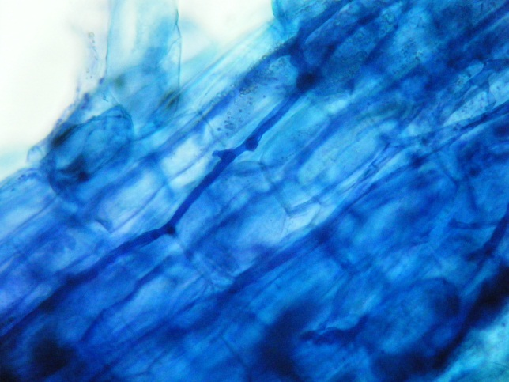
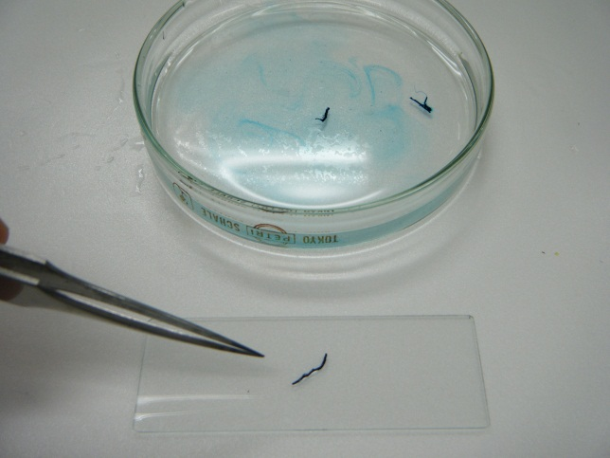
菌根菌の菌糸
プレパラートの作成
細胞壁の間に見られた菌根菌の菌糸
◎後片付け
まとめ
①植物の根を薬品で処理し，顕微鏡で観察することで，根に共生する菌根菌を確認することができた。
②菌根菌の観察から，生態系内での植物と菌根菌との関係や役割を理解できた。
■後片付けのさせ方
・ろ紙や根は，燃えるゴミに捨てさせる。
・スライドガラス，カバーガラスなどは洗剤で洗わせ，回収する。
・洗った器具は回収し，洗い方が不十分なものは再提出させる。
・実験後，石けんで手を洗わせる。
■器具等の管理
・回収したものは種類毎に分け，再点検した上で乾かし，それぞれの器具置き場に戻す。
・スライドガラスは染色液が取れていない場合があるので，アルコールで拭いてから片付けるようにする。
・塩酸や水酸化カリウム水溶液は実験室に放置せず，授業が終わったらすぐに薬品庫に戻す。

失敗例
顕微鏡の使い方
遺伝子とＤＮＡ
生物の特徴
生物の体内環境の維持
生物の多様性と生態系
サポート資料の見方
巻末資料
●状態１ 根がつぶれない
原因１ 試料とした根が太い
１mm未満の太さの細い根にする。根が太いと，水酸化カリウム処理に時間がかかる。加熱や処理時間の延長が可能であれば，太い根でも柔らかくなる。
原因２ 水酸化カリウム水溶液に問題がある
濃度が低いと効果が低いため，濃度が10％程度のものか確認する。濃度が高すぎると危険である。
原因３ 処理時間が短い
10分でも実際には短い処理時間である。作業させてから，水酸化カリウム処理の時間に操作の説明をするなど，処理時間を10分以上取る。
原因４ 熱湯の温度が低い
この観察，実験は，寒い時期に実施するケースが多いと予想される。ビーカーのお湯が冷めないように加熱器具で沸騰しないように温める。

●状態２ うまく観察できない
原因１ 青く染まって識別できない
しっかりと脱色してから観察する。メチレンブルー染色液で染色したものをそのまま観察すると，全体的によく染まってよくわからない。
原因２ 菌糸が共生していない
教材の植物は，荒れた野原などから採集する。畑など，土壌に栄養分が十分ある場所では菌根菌が少なく，あまり共生もしない。事前に共生していることを確認しておくと確実である。
原因３ 共生した根を見ていない
すべての根に菌糸が共生しているとは限らない。別の試料でプレパラートをつくり観察する。
原因４ 顕微鏡の操作が未熟である
基本的な操作を確認した上で観察する。
別法
別法①
・染色液を変えたもの（酸性染色液を使用しているため，酸性条件下で染色する）
第一学習社「高等学校生物基礎」版 ３％ラクトフクシンを使用
酸性フクシン３ｇを乳酸に溶かし100ｇにしたものを染色液として使う。
①菌根の部分を５mm程度に切った試料を，マイクロチューブに入れる
②10％水酸化ナトリウム水溶液を加え，100℃で10分間加熱する
③試料を氷酢酸に数秒間浸す
④試料を取り出し，ラクトフクシン溶液で３分間染色する
⑤カバーガラスを載せてろ紙を載せ，押しつぶし法でプレパラートを作成する

別法②
・染色液を変えたもの（酸性染色液を使用しているため，酸性条件下で染色する）
ＶＡ菌根菌資材の試験方法版 0.1％アニリンブルーまたは0.1％トリパンブルーを使用
農林水産省での表示基準を求める方法を紹介する。処理に時間がかかり，授業内では難しい。
試験植物の根（以下「植物根」という）を分離し，水洗いする。植物根のみ入った試験管に10％水酸化カリウム溶液を植物根が完全に浸るまで入れ，90℃以上の熱水中に試験管を浸し，温度を保ちながら植物根が透きとおるようになるまで放置する。水酸化カリウム溶液を除去し，水洗い後，試験管内に5％塩酸を植物根が完全に浸るまで入れ，常温で10分程度放置する。塩酸除去後，染色液(アニリンブルーまたはトリパンブルーを0.1％)を植物根が完全に浸るまで入れ，90℃以上の熱水中に30分程度放置する。植物根を，1cm程度の間隔のグリッドライン入りのシャーレに移し，顕微鏡下で共生率を測定する。
器具の取り扱い
顕微鏡の使い方
遺伝子とＤＮＡ
生物の特徴
生物の体内環境の維持
生物の多様性と生態系
サポート資料の見方
巻末資料
・メスシリンダー（準備で使用）
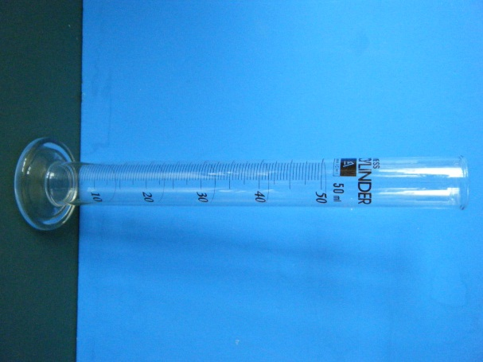
主に液体の体積を量るときに用いる，円筒形で目盛りが付いている計量器。倒れないように，机の上のほぼ中央に置くようにする。目盛りを読むときには，水平に見通す位置に目を置き，目盛りの1/10まで正確に読み取る。
正確な計量ができなくなるため，メスシリンダー内で固形物を溶かす，液を混ぜる，高温な液体を入れる，長い時間液を入れたままにするなどは行ってはならない。
溶液の調製は，ビーカーで混合するようにし，メスシリンダーの内側に付いた液体は蒸留水で洗ってビーカーに加える。

メスシリンダー

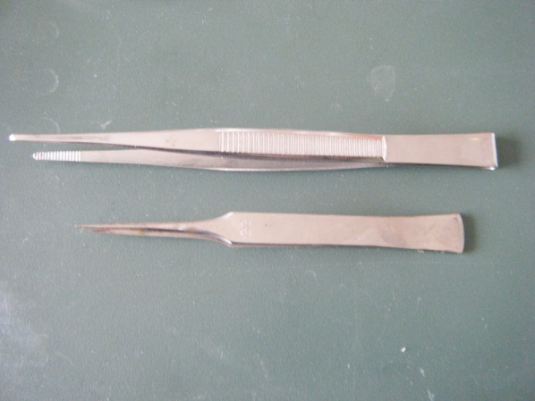
・ピンセット
人間の手や指では困難な程度の，緻密な作業を行うために用いられる道具。先端の形状としては，図の上のもののように先端部に滑り止めのギザギザの加工がされているものが一般的であるが，図の下の先尖ピンセットのように極細で尖ったものもある。生物の顕微鏡観察では細かい作業をするため，先尖ピンセットが使用されることが多い。尖った形状のピンセットも，AA（標準），GG（極細），RR（先端ロング）などの型に分けられる。値段は160円～4,000円程度と様々である。
ピンセット
先端がしっかりと合うように整備する必要がある。落としたり，ぶつけたりすると使えなくなることがあるので注意する。保護のため，先端部にエアポンプチューブを５cm程度に切ったものを付けると，怪我の防止にもなる。

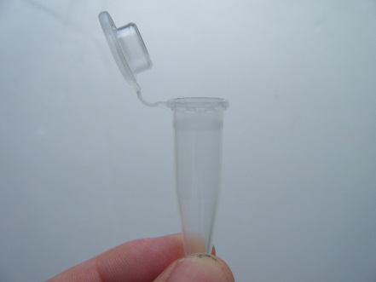
・マイクロチューブ
エッペンドルフ（代表的な企業名）チューブともいう。1.5mLの容量のものが一般的である。少量の試料を少量の薬品で処理できるため，安全面や経済面で優れている。試験管や小ビーカーでもこの観察，実験の処理ができるが，試験管に比べ深さがないため試料が取り出しやすく，小ビーカーに比べ小さいので水酸化ナトリウムの量が少なくてすむ。 1.5mL 1000個 4,850円（UCHIDA）
マイクロチューブ

